PONTE BROLLA

Zwei Rustico zum Ausbauen

Due rustici da riattare

In Waldlage

Nel bosco

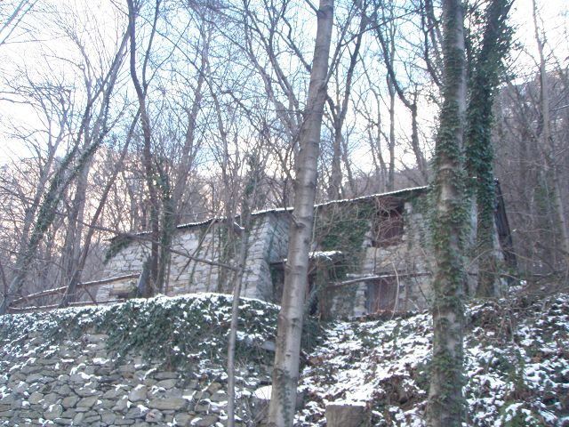

4180/833

Fr. 130'000.--

Ubicazione

Regione: Valle Maggia
Località: 6652 Ponte Brolla
Tipo dell’immobile: 2 rustici da riattare
Superficie terreno: ca. 8887 m2
Superficie abitabile: ca. 180 m2
Balcone/terrazza: no
Rinnovazioni: no

Piani: 2
Posteggi: posteggi pubblici lungo la strada
Riscaldamento: nessuno
Posizione: nel bosco sopra il fiume Maggia
Vista lago: no
Possibilità d’acquisti: si
Scuole: si
Mezzi pubblici: si
Distanza prossima città: 4 km
Distanza autostrada: 30 km

Questi due rustici si trovano sopra la strada cantonale ed il fiume Maggia nel bosco, nei pressi di Ponte Brolla, comune di Locarno, all’inizio della Valle Maggia.

I due edifici necessitano di una totale ristrutturazione. Il rustico piccolo ha soltanto una parte delle mura esterne, mentre il rustico più grande si presenta con una struttura di base ancora intatta. Necessita però di un tetto nuovo. L’immobile piccolo conta una superficie di base di 30 m2 e quello grande di 33 m2. Si possono ricavare due piani abitativi. La vicinanza alla città di Locarno, la breve distanza a piedi dal fiume e la posizione isolata nel bosco, sono le particolarità di questa proprietà.

Dal 2012 il proprietario ha fatto una domanda di costruzione per riattare i rustici. Non c`è ancora la decisione del cantone per edificare questi rustici. I progetti provedono per il rustico piccolo un superficie di totale 58 m2 e una cubatura di 205 m3 e costi di Fr. 143'000.--. Per il rustico grande i dati sono 67 m2 di superficie, 245 m3 di cubatura e costi di Fr. 147'000.--. I progetti sono inclusi nel prezzo di vendita.

Direttamente sotto gli edifici si trovano posteggi pubblici. Un largo sentiero, il quale può essere utilizzato da vetture fuori strada, porta ai rustici. L’autostrada A2 a Bellinzona-Sud dista ca. 30 km. La città di Locarno è raggiungibile in cinque minuti. Le fermate del bus e della Centovallina si trovano nelle immediate vicinanze.

I due rustici si possono acquistare anche singolarmante, a patto che vi siano acquirenti per ambedue gli edifici. I prezzi di vendita ammontano a:

Fr. 130'000.-- per i due rudtici
Fr. 85'000.-- per il grande rustico con 4887 m2 di bosco
Fr. 45'000.-- per il piccolo rustico con 4000 m2 di bosco

Standort

Region: Maggiatal
Ortschaft: 6652 Ponte Brolla
Objekt Typ: 2 Rustici zum Ausbauen
Grundstücksfläche: ca. 8887 m2
Wohnfläche: ca. 180 m2
Balkon/Terrasse: nein
Renovationen: nein
Geschosse: 2
Parkplätze: öffentliche an der Strasse
Heizung: keine
Lage: Im Wald oberhalb der Maggia
Seesicht: nein
Einkaufsmöglichkeiten: ja
Schulen: ja
Oeffentliche Verkehrsmittel: ja
Distanz zur nächsten Stadt: 4 Km
Distanz Autobahn: 30 Km

Diese zwei Rustico liegen oberhalb der Maggiatalstrasse und dem Fluss im Wald bei Ponte Brolla, Gemeinde Locarno, eingangs des Maggiatales.

Die beiden Gebäude müssen vollständig ausgebaut werden. Beim kleinen Rustico stehen nur noch ein Teil der Aussenwände, während beim grossen Rustico die Grundsubstanz noch gut ist. Jedoch muss es neu eingedeckt werden. Das kleine Objekt hat eine Grundfläche von ca. 30 m2 und das grosse eine von 34 m2. Es könnten zwei Geschosse erstellt werden. Die Nähe zur Stadt Locarno, die kurze Wegdistanz zu den beliebten Badeplätzen an der Maggia und die Alleinlage im Wald sind die Vorteile dieser Liegenschaft.

Seit 2012 liegt ein Baugesuch bei der Stadt Locarno. Der Kanton hat noch nicht entschieden, ob ein Ausbau gemäss dem neuen Raumplanungsgesetz überhaupt möglich ist. Das Bauprojekt sieht bei kleinen Rustico eine Wohnfläche von 58 m2 bei einer Kubatur von 205 m3 und Baukosten von ca. Fr. 143‘000.-- vor. Bei grossen Rustico ergibt sich eine möglich Wohnfläche von 67 m2, eine Kubatur von 245 m3 bei Baukosten von ca. Fr. 147‘000.--

Direkt unterhalb der Liegenschaft gibt es öffentliche Parkplätze. Ein breiter Weg, der auch als Baupiste für Geländefahrzeuge benutzt werden kann, führt zu den Rustico. Die Autobahn A2 in Bellinzona-Süd ist ca. 30 km entfernt. In fünf Minuten gelangt man in die Stadt Locarno. Die Haltestelle des Busses und der Centovallibahn sind in nächster Nähe.

Die beiden Rustico können auch einzeln gekauft werden, wobei der Einzelverkauf nur erfolgt, wenn beide Käufer gefunden worden sind. Die Verkaufspreise betragen:

Fr. 130'000.-- für beide Rustico
Fr. 85'000.-- für das grosse Rustico mit 4887 m2 Wald
Fr. 45'000.-- für das kleine Rustico mit 4000 m2 Wald

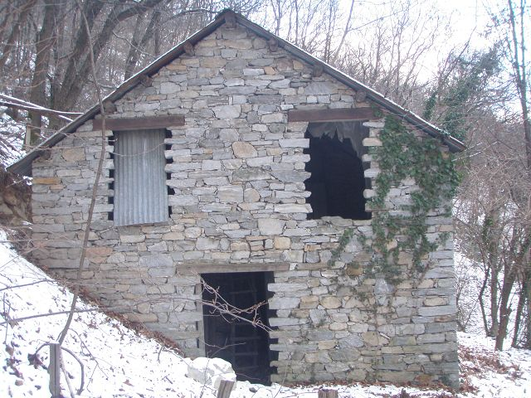

Rustico grande / grosses Rustico

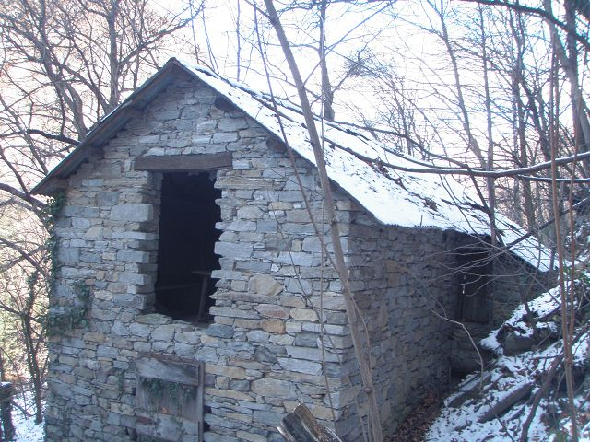

Facciata sud / Südfassade

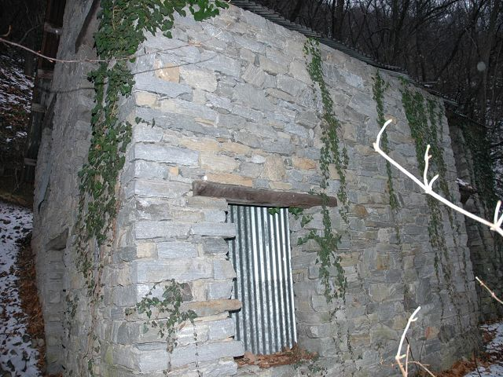

Facciata ovest / Westfassade
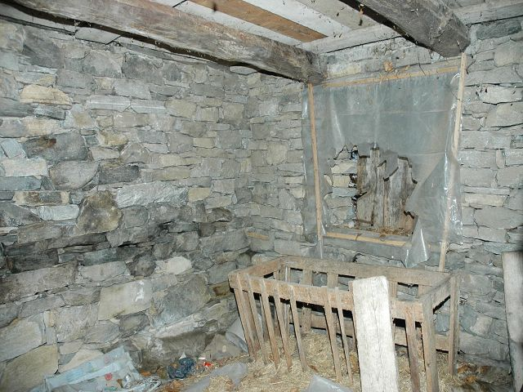

Sotto / Unterer Raum

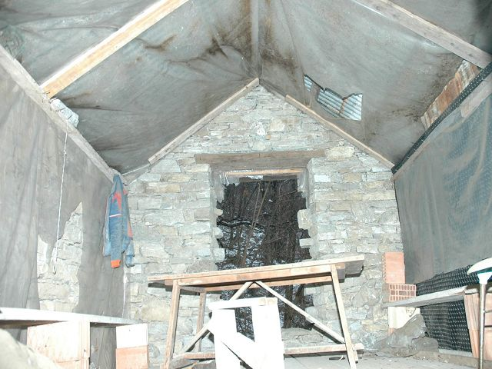

Sopra / Dachraum

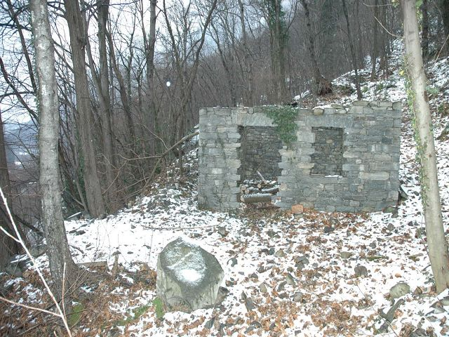

Vista verso rustico piccolo / Blick zum kleinen Rustico
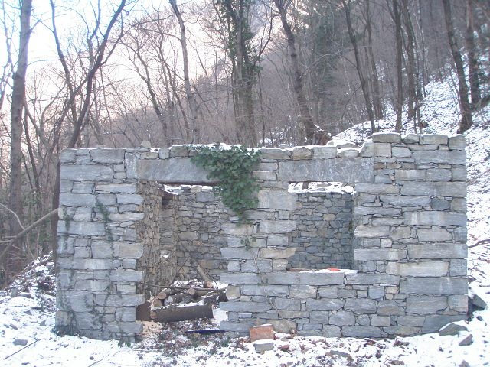

Rustico piccolo / kleines Rustico

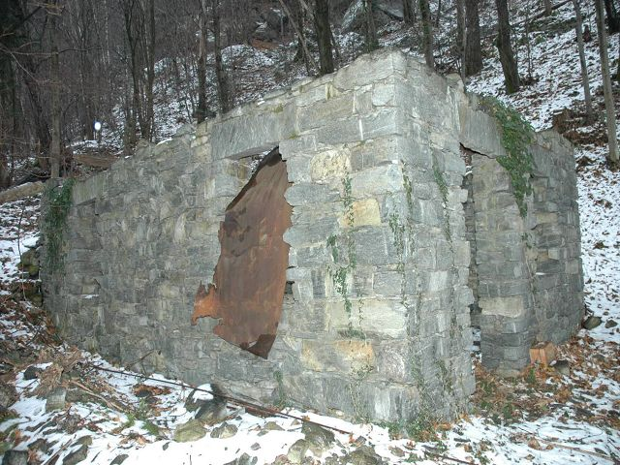

Facciata ovest / Westfassade

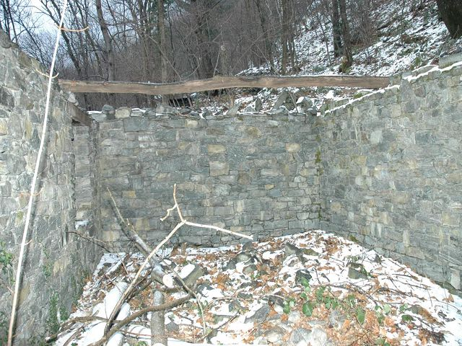

Interno / Innenraum
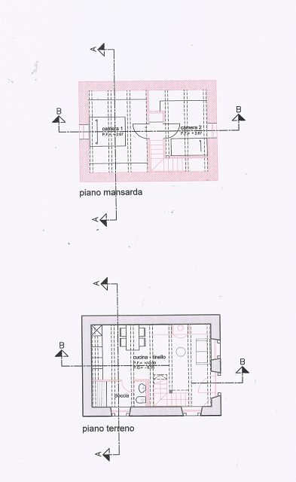

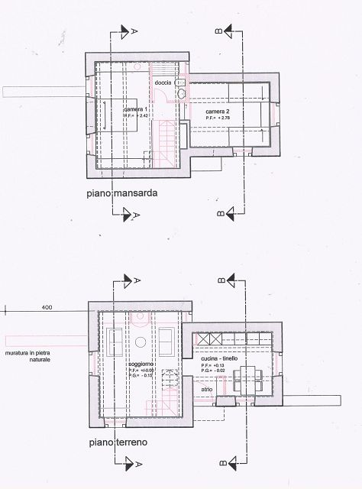
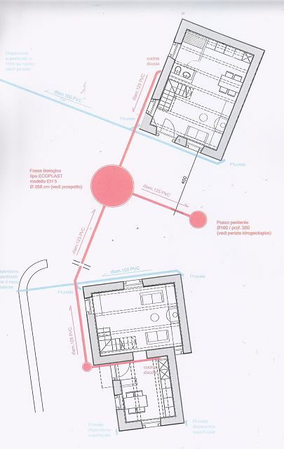
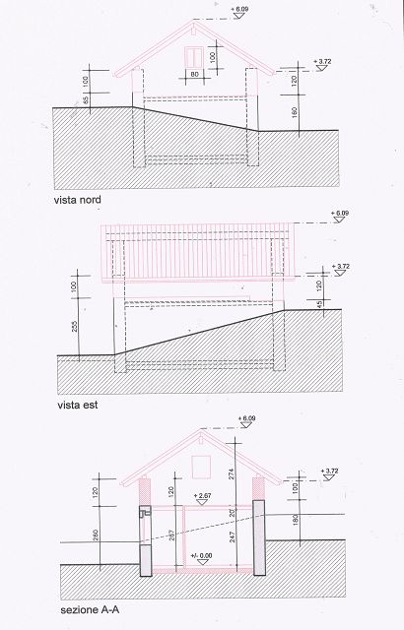
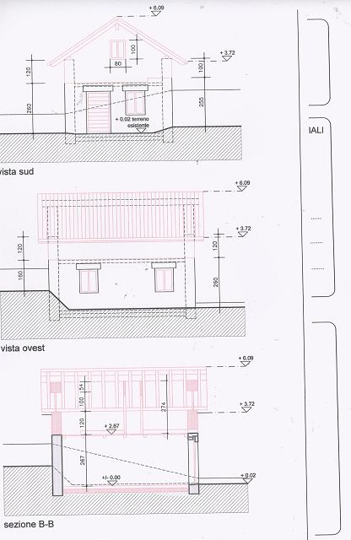
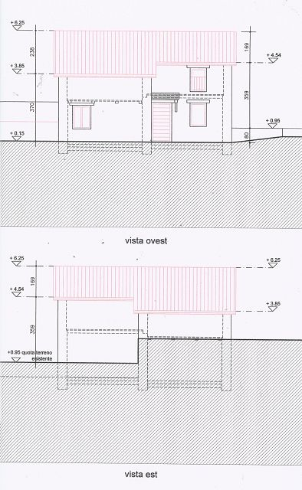
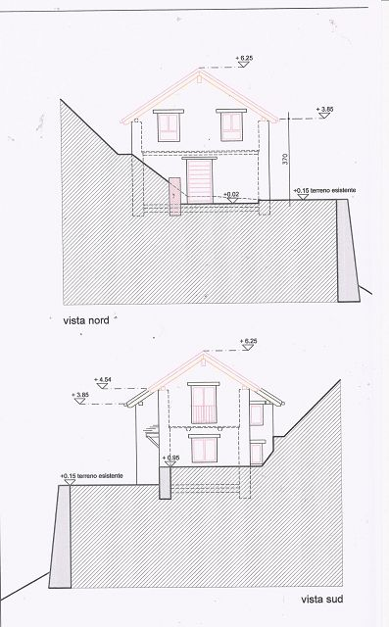
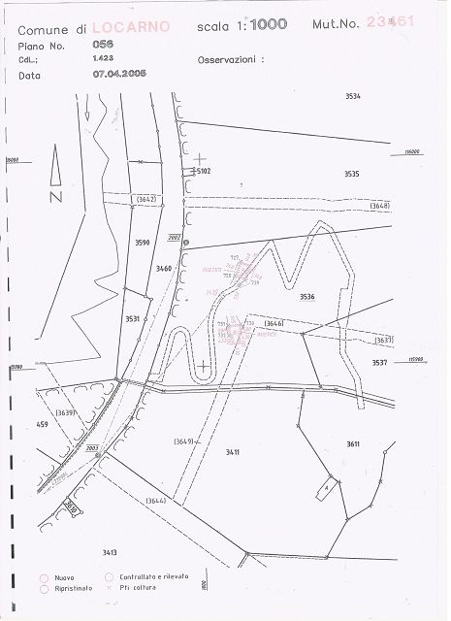
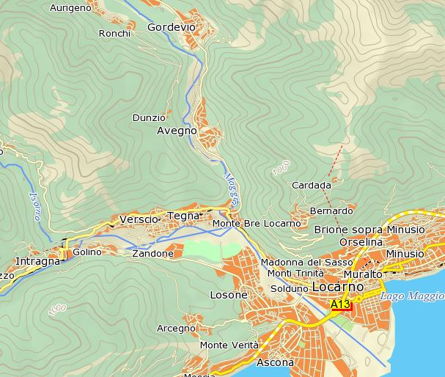

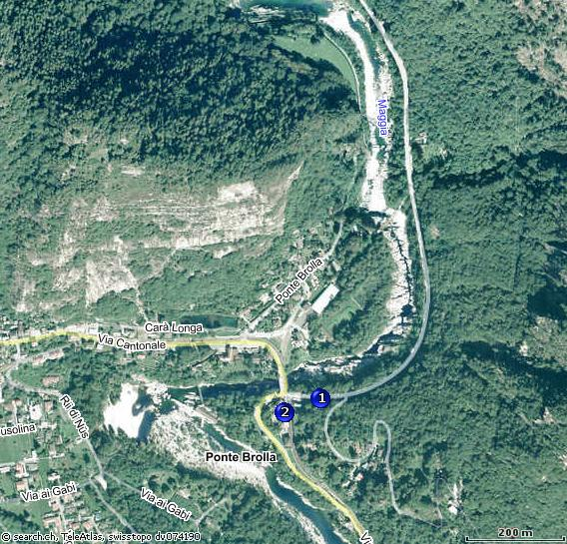

TICINO

Ponte Brolla



